Министерство образования и науки Российской Федерации
Федеральное государственное автономное образовательное учреждение
высшего образования «Национальный исследовательский Нижегородский государственный университет им. Н.И. Лобачевского»

Институт Информационных технологий, математики и механики

Отчёт по учебной практике

Вычисление арифметических выражений (стэки)

Выполнил:
студент гр. 381606-3
Глотов Н.С.

Проверил:
к.т.н., ст. преп. каф. МОСТ ИИТММ
Кустикова В.Д.

Нижний Новгород
2017 г.
Содержание
Введение 3
Постановка задачи 4
Руководство пользователя 5
Руководство программиста 6
Описание структур данных 6
Описание алгоритмов 7-8
Описание структуры программы 9-10
Заключение 11
Приложения 12-23

Введение
Лабораторная работа направлена на практическое освоение динамической структуры данных Стек. С этой целью в лабораторной работе изучаются различные варианты структуры хранения стеков и разрабатываются методы и программы решения ряда задач с использованием стеков. В качестве области приложений выбрана тема вычисления арифметических выражений, возникающей при трансляции программ на языке программирования высокого уровня в исполняемые программы.
При вычислении произвольных арифметических выражений возникают две основные задачи: проверка корректности введённого выражения и выполнение операций в порядке, определяемом их приоритетами и расстановкой скобок. Существует алгоритм, позволяющий реализовать вычисление произвольного арифметического выражения за один просмотр без хранения промежуточных результатов. Для реализации данного алгоритма выражение должно быть представлено в постфиксной форме. Рассматриваемые в данной лабораторной работе алгоритмы являются начальным введением в область машинных вычислений.

Постановка задачи
Цель лабораторной работы — разработать статическую библиотеку на языке программирования С++, реализующую динамическую структуру данных — стек, основанной на динамической структуре — список.

В качестве примера реализации динамической структуры данных(стэк), разработать алгоритм преобразования инфиксной формы арифметических выражений в постфиксную. Создать консольное приложение, демонстрирующее работу алгоритма, где входные данные — арифметическое символьное выражение в инфиксном виде и значения каждого параметра, а результат — запись исходного арифметического символьного выражения в постфиксном виде, численный результат.

Руководство пользователя

Запуск приложения и ввод данных
Данная программа предназначена для перевода символьного арифметического выражения из инфиксной формы в постфиксную и последующего вычисления результата на основе данных о каждой символьной переменной, введенных пользователем.
Пример:

Введите арифметическое выражение и нажмите клавишу "Enter"

- Введите значение каждой из переменных, нажимая клавишу "Enter" после каждого введенного значения.

- Получите преобразованное выражение и численный результат выражения.

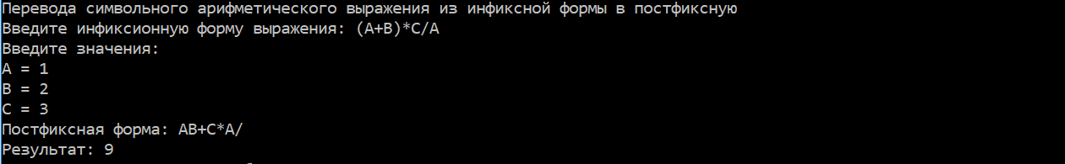

Руководство программиста

Описание структуры программы

Программа состоит из 5 проектов:
- stack — статическая библиотека, которая содержит объявление и реализацию шаблонных классов NODE, List и Stack
  - NODE — описывает сущность(узел) списка. Узел хранит в себе значение ключа и указатель на следующий узел, то есть на объект такого же класса.
  - List — класс "список", агрегирующий в себе класс NODE.
  - Stack — класс "стек", агрегирующий в себе класс List.
- postfix_notation — статическая библиотека, использующая функционал класса Stack, содержащая класс Postfix со статическими методами перевода арифметического выражения из инфиксной формы в постфиксную и вычисления полученного выражения. Содержит 2 метода:
  - postfix_notation — метод непосредственного перевода выражения в постфиксную запись, учитывающая корректность данных. Входные и выходные данные — строковый тип.
  - postfix_calculation — метод вычисления результата, считывающая аргументы арифметического выражения из потока данных. Входные данные — строковый тип (выражение в постфиксной форме), выходные — вещественное число. Так же учитывает корректность введенных данных, и соответствие количества операндов и операций.
- sample_list — консольное приложение, демонстрирующее работу методов класса List
- sample_stack — консольное приложение, демонстрирующее работу методов класса Stack
- sample_postfix — консольное приложение, содержащее функцию main, которая запрашивает у пользователя выражение в инфиксной записи и выводит выражение в постфиксной форме и результат, полученные от функций библиотеки postfix_notation.

Описание структур данных

Структура данных "список"
Односвязный линейный список — динамическая структура данных, состоящая из однотипных "узлов", каждый из которых содержит данные определенного типа и указатель на последующий узел списка. Указатель последнего элемента списка равен нулю, что является признаком конца списка. Указателем на список является указатель на его первый элемент (pFirst).
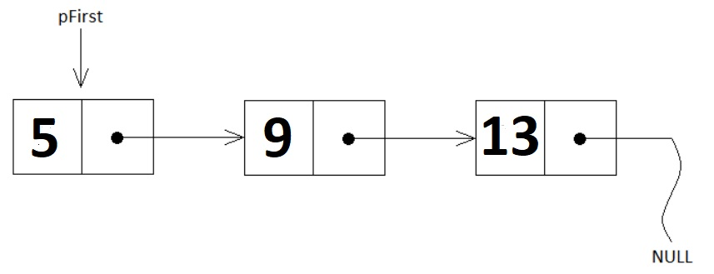
Принципиальным преимуществом перед линейным массивом является структурная гибкость: порядок элементов связного списка может не совпадать с порядком расположения элементов данных в памяти компьютера, а порядок обхода списка всегда явно задаётся его внутренними связями.
В данной лабораторной работе структура данных "список" представлена в виде класса List, который содержит в себе следующие методы:
- Конструктор по умолчанию.
- Конструктор копирования списков.
- Деструктор.
- print — метод печати элементов списка.
- search — метод поиска элемента с заданным ключом, возвращающая указатель на элемент
- searchPrev — скрытый метод поиска элемента, предшествующего элементу с заданным ключом.
- erase — перегруженный метод удаления элемента с заданным ключом или по указателю на элемент.
- insertFirst — метод создания элемента с заданным ключом и вставки его в начало списка.
- insertLast — метод создания элемента с заданным ключом и вставки его в конец списка.
- insertBefore — метод вставки элемента, на который передан указатель, до элемента с заданным ключом.
- insertAfter — метод вставки элемента, на который передан указатель, после элемента с заданным ключом.
- getFirst — метод, возвращающий указатель на первый элемент списка.

Структура данных "стек"
Стек — динамическая структура данных, представляющая собой список элементов, организованных по принципу FILO (англ. first in — last out, «последним пришёл — первым вышел»).
В данной лабораторной работе структура данных "стек" реализована в виде односвязного линейного списка, то есть каждый элемент содержит помимо хранимой информации в стеке указатель на следующий элемент стека.
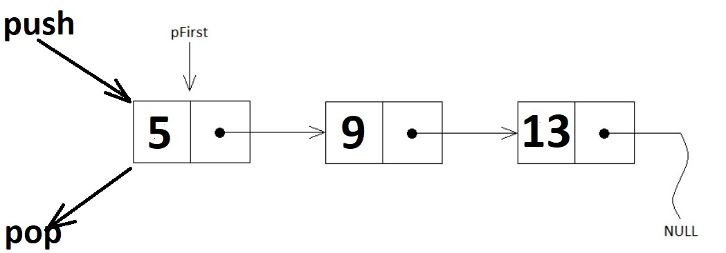
Программный вид стека используется для обхода структур данных, например, дерево или граф. При использовании рекурсивных функций также будет применяться стек, но аппаратный его вид. Кроме этих назначений, стек используется для организации стековой машины, реализующей запись и вычисления в постфиксной форме арифметических выражений (последний алгоритмы реализован в данной лабораторной работе в качестве примера использования стеков).
В данной лабораторной работе структура данных "стек" представлена в виде класса Stack, который агрегирует в себя объект класса List и содержит следующие методы:
- Конструктор по умолчанию, который явно вызывает конструктор класса List.
- Конструктор копирования.
- Деструктор.
- isEmpty — метод проверки стека на пустоту
- isFull — метод проверки стека на полноту. По факту, проверяется наличие доступной памяти в виртуальном адресном пространстве программы для создания нового узла списка.
- push — метод добавления элемента с заданным значением на вершину стека.
- pop — метод изъятия элемента с вершины стека. Метод возвращает значение элемента.
- look — метод просмотра элемента на вершине стека.

Описание алгоритмов

Алгоритм перевода в постфиксную запись
Описание алгоритма перевода из инфиксной записи в постфиксную:
- Каждой операции ставится приоритет
- Операциям умножения * и деления / наивысший приоритет, равный 3.
- Операциям сложения + и вычитания - приоритет 2
- Операции открывающей скобки ( приоритет 1.
- Операции равенства = приоритет 0.
- Создается 2 стека: стек для хранения текущей постфиксной формы trackStack и стек для хранения операций opStack.
- Выражение просматривается слева-направо, при этом возможно 4 случая:

- Встретился операнд. Тогда он добавляется в стек trackStack.
- Встретилась операция, приоритет которой выше, чем приоритет операции, лежащей на вершине стека opStack, или стек opStack пуст. В этом случае операция добавляется в стек для хранения операций opStack.
- Встретилась операция, приоритет которой равен или ниже приоритета операции, лежащей на вершине стека opStack. В этом случае все операции, приоритет которых больше данной перекладываются в стек trackStackдо тех пор, пока на вершине стека opStack не появится операции с меньшим приоритетом или opStack не станет пустым. Новая же операция добавляется в стек хранения операций.
- Встретилась операция закрывающей скобки. В этом случае из стека opStack перекладываются все операции в trackStack до первого вхождения операции открывающей скобки. Операция открывающей скобки удаляется из стека операций.
- Если выражение закончилось, то все операции из стека операций opStack перекладываются в стек хранения текущей постфиксной формы trackStack.

Алгоритм подсчета выражения в постфиксной записи
Описание алгоритма вычисления арифметического выражения в постфиксной форме:
- Создается один стек с вещественным типом данных trackStack.
- Выражение просматривается слева-направо, при этом возможно 2 случая:
    - Встретился операнд. В этом случае от пользователя запрашивается его значение (в случае, если ранее значение для данного символьного операнда не запрашивалось) и добавляется на вершину стека trackStack.
    - Встретилась операция. Тогда из стека trackStack изымаются 2 операнда, над ними совершается операция, результат операции снова добавляется в стек.
- При достижении конца арифметического выражения, в стеке будет находиться единственный элемент — численный результат выражения.

Заключение
В ходе лабораторной работы была разработана программа, удовлетворяющая поставленным задачам. Структуры стек и список были реализованы с использованием шаблонных классов. Написаны примеры использования списков и стеков, демонстрирующие работу методов соответствующих классов.
Реализован алгоритм перевода арифметического выражения из инфиксной формы в постфиксную и вычисление его результата.

Приложения

List.h
#pragma once
#include <iostream>
template <class valtype>
class NODE {
public:
valtype key;
NODE *pNext;
};
template <class valtype>
class List {
private:
NODE<valtype>* pFirst;
public:
List();
List(const List &list);
~List();
void print();
NODE<valtype>* search(valtype key);
private:
NODE<valtype>* searchPrev(valtype key, NODE<valtype> *&point);
void erase(NODE<valtype> *elem);
public:
void erase(valtype key);
void insertFirst(valtype key);
void insertLast(valtype key);
void insertBefore(valtype key, NODE<valtype> *elem);
void insertAfter(valtype key, NODE<valtype> *elem);
NODE<valtype>* getFirst();
};
template <class valtype>
List<valtype>::List()
{
pFirst = 0;
}
template <class valtype>
List<valtype>::List(const List<valtype> &list)
{
pFirst = 0;
NODE<valtype>* tmp = list.pFirst;
while (tmp != 0) {
insertLast(tmp->key);
tmp = tmp->pNext;
}
}
template <class valtype>
List<valtype>::~List()
{
NODE<valtype> *tmp = pFirst;
while (pFirst) {
pFirst = pFirst->pNext;
delete tmp;
tmp = pFirst;
}
}
template <class valtype>
void List<valtype>::print()
{
if (!pFirst) {
std::cout << "Нет участников" << std::endl;
return;
}
NODE<valtype> *tmp = pFirst;
while (tmp != 0) {
std::cout << tmp->key << " ";
tmp = tmp->pNext;
}
std::cout << std::endl;
}
template <class valtype>
NODE<valtype>* List<valtype>::search(valtype key)
{
if (!pFirst) throw "Список пуст!";
NODE<valtype> *tmp = pFirst;
while ((tmp != 0) && (tmp->key != key))
tmp = tmp->pNext;
if ((!tmp) || (tmp->key != key)) return 0;
return tmp;
}
template <class valtype>
NODE<valtype>* List<valtype>::searchPrev(valtype key, NODE<valtype> *&elem)
{
if (!pFirst) return 0;
NODE<valtype> *pPrev = 0;
elem = pFirst;
while ((elem != 0) && (elem->key != key)) {
pPrev = elem;
elem = elem->pNext;
}
if ((!elem) || (elem->key != key)) {
elem = 0;
pPrev = 0;
return 0;
}
return pPrev;
}
template <class valtype>
void List<valtype>::erase(NODE<valtype> *elem)
{
if (!pFirst) throw "Список пуст!";
NODE<valtype> *point = pFirst;
NODE<valtype> *pPrev = 0;
while ((point != 0) && (point != elem)) {
pPrev = point;
point = point->pNext;
}
if (point != elem) return;

if (!pPrev) {
pFirst = pFirst->pNext;
delete point;
return;
}
pPrev->pNext = point->pNext;
delete point;
return;
}
template <class valtype>
void List<valtype>::erase(valtype key)
{
if (!pFirst) throw "Список пуст!";
NODE<valtype> *point;
NODE<valtype> *pPrev = searchPrev(key, point);
if ((!pPrev) && (pFirst->key != key))
throw "Не удается найти элемент";
if (!pPrev) {
pFirst = pFirst->pNext;
delete point;
return;
}
pPrev->pNext = point->pNext;
delete point;
return;
}
template <class valtype>
void List<valtype>::insertFirst(valtype key)
{
NODE<valtype> *tmp = new NODE<valtype>();
tmp->key = key;
tmp->pNext = pFirst;
pFirst = tmp;
}
template <class valtype>
void List<valtype>::insertLast(valtype key)
{
NODE<valtype> *tmp = pFirst;
if (!pFirst) {
insertFirst(key);
return;
}
while (tmp->pNext != 0)
tmp = tmp->pNext;
tmp->pNext = new NODE<valtype>;
tmp = tmp->pNext;
tmp->key = key;
tmp->pNext = 0;
}
template <class valtype>
void List<valtype>::insertBefore(valtype key, NODE<valtype> *elem)
{
if (!pFirst) throw "Список пуст!";
NODE<valtype> *point;
NODE<valtype> *pPrev = searchPrev(key, point);
if ((!pPrev) && (pFirst->key != key))
throw "Нет места с исходным ключом для вставки";
elem->pNext = point;
if (!pPrev) {
pFirst = elem;
return;
}
pPrev->pNext = elem;
}
template <class valtype>
void List<valtype>::insertAfter(valtype key, NODE<valtype> *elem)
{
if (!pFirst) throw "Список пуст!";
NODE<valtype> *point = search(key);
if (!point)
throw "Нет места с исходным ключом для вставки";
elem->pNext = point->pNext;
point->pNext = elem;
}

template <class valtype>
NODE<valtype>* List<valtype>::getFirst()
{
return pFirst;
}

Stack.h
#include "List.h"
template <class valtype>
class Stack {
private:
List<valtype> *list;
public:
Stack();
Stack(const Stack<valtype> &s);
~Stack();
int isEmpty() const;
int isFull() const;
void push(valtype key);
valtype pop();
valtype look();
};
template <class valtype>
Stack<valtype>::Stack()
{
list = new List<valtype>();
}
template <class valtype>
Stack<valtype>::Stack(const Stack<valtype> &s)
{
this->list = new List<valtype>(*(s.list));
}
template <class valtype>
Stack<valtype>::~Stack()
{
delete this->list;
}
template <class valtype>
int Stack<valtype>::isEmpty() const
{
return list->getFirst() == 0;
}
template <class valtype>
int Stack<valtype>::isFull() const
{
NODE<valtype> *tmp;
try {
tmp = new NODE<valtype>;
}
catch (...) {
return 1;
}
delete tmp;
return 0;
}
template <class valtype>
void Stack<valtype>::push(valtype key)
{
if (isFull()) throw "Стэк полон!";
list->insertFirst(key);
}
template <class valtype>
valtype Stack<valtype>::pop()
{
if (isEmpty()) throw "Стэк пуст!";
valtype result = list->getFirst()->key;
list->erase(result);
return result;
}
template <class valtype>
valtype Stack<valtype>::look()
{
if (isEmpty()) throw "Стэк пуст!";
return list->getFirst()->key;
}

Postfix.h
#include <iostream>
#include <string>
#include <map>
#include "Stack.h"
using namespace std;
class Postfix {
public:
static string postfix_notation(string);
static float postfix_calculation(string);
};

Postfix.cpp

#include "Postfix.h"
#include "Stack.h"
#include "Stack.cpp"

string Postfix::postfix_notation(string expression)
{
Stack<char> opStack;
Stack<char> trackStack;
map <char, int> op;
op['*'] = 3;
op['/'] = 3;
op['+'] = 2;
op['-'] = 2;
op['('] = 1;
op['='] = 0;
char buff;
for (int i = 0; i < expression.length(); i++) {
buff = expression[i];
if (op.count(buff)) {
if ((!opStack.isEmpty()) && (op[buff] <= op[opStack.look()]) && (buff != '('))
while ((!opStack.isEmpty()) && (op[buff] <= op[opStack.look()]))
trackStack.push(opStack.pop());
opStack.push(buff);
continue;
}
if (((buff >= 0x41) && (buff <= 0x5A))
|| ((buff >= 0x61) && (buff <= 0x7A))) {
trackStack.push(buff);
continue;
}
if (buff == ')') {
while ((!opStack.isEmpty()) && (opStack.look() != '('))
trackStack.push(opStack.pop());
if (opStack.isEmpty())
throw "несогласованные скобки!";
opStack.pop();
continue;
}
throw "недопустимые символы";
}
while (!opStack.isEmpty()) {
if (opStack.look() == '(')
throw "несогласованные скобки!";
trackStack.push(opStack.pop());
}
if (trackStack.isEmpty())
throw "нет данных";
string result;
string tmp;
while (!trackStack.isEmpty()) {
tmp = trackStack.pop();
result.insert(0, tmp);
}
return result;
}
float Postfix::postfix_calculation(string expression)
{
if (expression == "")
throw "нет данных";
Stack<float> trackStack;
char buff;
float leftOperand;
float rightOperand;
map<char, float> values;
cout << "Введите значения: " << endl;
for (int i = 0; i < expression.length(); i++) {
buff = expression[i];
if (expression[expression.length() - 1] == '=')
values[expression[0]] = 0;
if (((buff >= 0x41) && (buff <= 0x5A))
|| ((buff >= 0x61) && (buff <= 0x7A))) {
if (!values.count(buff)) {
cout << '\t' << buff << " = ";
cin >> values[buff];
}
trackStack.push(values[buff]);
continue;
}
if (trackStack.isEmpty())
throw "не соответствует количеству операндов";
rightOperand = trackStack.pop();
if (trackStack.isEmpty())
throw "не соответствует количеству операндов";
leftOperand = trackStack.pop();
switch (buff) {
case '+': {trackStack.push(leftOperand + rightOperand); break; }
case '-': {trackStack.push(leftOperand - rightOperand); break; }
case '*': {trackStack.push(leftOperand * rightOperand); break; }
case '/': {trackStack.push(leftOperand / rightOperand); break; }
case '=': {return rightOperand; break; }
}
}
float result = trackStack.pop();
if (!trackStack.isEmpty())
throw "много операндов!";
return result;
}

Stack.cpp
#include “Stack.h”

List.cpp
#include “List.h”

Main.cpp

#include <iostream>
#include <string>
#include <locale.h>
#include "Postfix.h"

using namespace std;

int main()
{
setlocale(LC_ALL, "Rus");
cout << "Перевод символьного арифметического выражения из инфиксной формы в постфиксную" << endl;
cout << "Введите инфиксионнную форму выражения: " << endl;
string expression;
cin >> expression;
string notation;
float result;
try {
notation = Postfix::postfix_notation(expression);
result = Postfix::postfix_calculation(notation);
}
catch (...)
{
cout << "Ошибка! Неверно введенное значение!" << endl;
return 1;
}
cout << endl;
cout << "Постфиксная форма: " << notation << endl;
cout << "Результат: " << result << endl;
system("pause");
}

